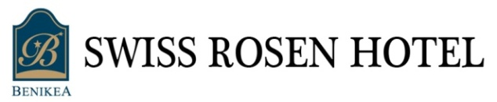
Reservation Form
COLING 2022

* 아래의 예약요청서 양식을 작성하여 이메일이나 팩스로 보내주시기 바랍니다.
E-mail : swissrosen@gmail.com Fax : +82-54-748-1998(Tel +82-54-748-4848).
PERSONAL INFORMATION
NAME |  |  |  | NUMBERS OF GUEST 숙박인원
핸드폰번호 |  |  |  | E-MAIL
CHECK-IN |  |  |  | CHECK-OUT
객실수 |  | Double (for 1): Rms  Twin (for 2): Rms  Ondol (for 3): Rms |  | 숙박일수 |  | 박
ROOM TYPE & RATE 객실타입&요금 |  |  |  |  |  | Remarks
C’gory | DOUBLE 더블  (1 Person) |  | TWIN 트윈  (2 People) |  | ONDOL 온돌  (3 People) | 조식: 10,000원 (인당)  - YES □ NO  - 인원수: 인
10/10~13,16,17 | □ KRW 80,000 |  | □ KRW 88,000 |  | □ KRW 88,000
10/14 | □ KRW 90,000 |  | □ KRW 99,000 |  | □ KRW 99,000
10/15 | □ KRW 122,000 |  | □ KRW 128,000 |  | □ KRW 128,000
•상기 요금은 10% 부가세포함금액임

결제정보
카드사 | □ VISA □ MasterCard □ BC □ American Express □ Others
카드번호
카드 소유주 성명 |  | 만료기간 | (MM/YY)
• 지불보증용 신용카드 정보는 예약확정을 위하여 오픈해야합니다. 숙박료는 체크인시 결제처리됩니다.
• 취소위약금은 오픈된 카드로 결제처리됩니다.
- 취소 또는 변경 위약금 규정:
도착일로부터 5~7일 이상 전 취소 또는 변경시: 총 숙박요금의 10% 위약금
3~5일 이상 전 취소 또는 변경시: 총 숙박요금의 30% 위약금
도착일로부터 1~2일 이상 전 취소 또는 변경시: 총 숙박요금의 50% 위약금
도착일 당일 취소 또는 변경, 노쇼시: 총 숙박요금의 100% 위약금

